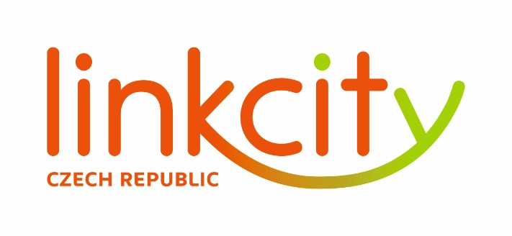

**DEVELOPERSKÁ SPOLEČNOST LINKCITY A JEJÍ PROJEKTY**

**V ČESKÉ REPUBLICE A NA SLOVENSKU**

# 

# TISKOVÉ INFORMACE

**DUBEN 2018**

[**www.linkcity.cz**](http://www.linkcity.cz)

**www.linkparks.com**

**Obsah**

1. ZÁKLADNÍ INFORMACE O SPOLEČNOSTI 3

2. LINKCITY V ČESKÉ REPUBLICE A NA SLOVENSKU 4

2.1. REZIDENČNÍ PROJEKTY 4

2.2. HOTELOVÝ PROJEKT 4

2.3. INDUSTRIÁLNÍ PROJEKTY .5

3. STANDARDY INDUSTRIÁLNÍCH PROJEKTŮ POD ZNAČKOU LINK 5

3.1. ŘEŠENÍ SKLADOVÝCH/VÝROBNÍCH PROSTOR 5

3.2. CHARAKTERISTIKA KANCELÁŘÍ A SPOLEČNÝCH PROSTOR 6

4. AKTUÁLNÍ PROJEKTY POD ZNAČKOU LINK V ČR A NA SLOVENSKU 7

4.1. LiNK HRADEC KRÁLOVÉ 7

4.2. LiNK OLOMOUC BYSTROVANY 8

4.3. LiNK NITRA WEST .9

5. Kontakty a spojení .10

1. **ZÁKLADNÍ INFORMACE O SPOLEČNOSTI**

**Linkcity Czech Republic a. s.** je členem stavebního koncernu VCES a.s. a mezinárodní developerské sítě Linkcity, která patří do skupiny Bouygues [čti Bujk]. Kořeny společnosti **VCES** neboli Východočeské stavební skupiny sahají až do roku 1991. Svým podílem na českém stavebním trhu se řadí k předním stavebním dodavatelům pro pozemní, vodohospodářské a inženýrské stavby. Společnost zajišťuje generální dodávky staveb od přípravy zakázky přes zpracování projektové dokumentace až po vlastní výstavbu. Realizuje jak významné veřejné zakázky, tak rozsáhlá stavební díla pro investory ze soukromého sektoru. Od poloviny roku 2006 je VCES dceřinou společností jedné z největších stavebních společností na světě – skupiny **Bouygues**. Jedná se o světového lídra v oblasti udržitelné a inovativní výstavby, který působí v 80 zemích světa a čerpá bohaté zkušenosti z více než 60leté tradice na trhu.

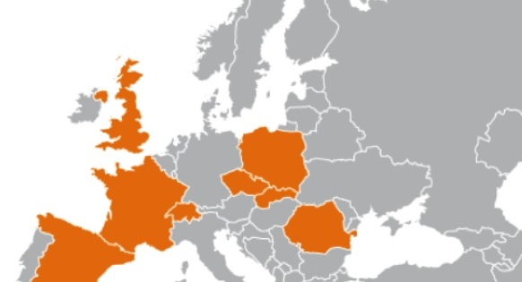Mezinárodní developerská síť **Linkcity** se zaměřuje na projektování, výstavbu, financování a údržbu komerčních nemovitostí v 8 zemích západní a střední Evropy: Francii, Velké Británii, Španělsku, Švýcarsku, České republice, Polsku, Rumunsku, Slovensku, ale také v Maroku. Specializuje se nejen na výstavbu rezidenčních a polyfunkčních objektů, ale i kanceláří, datových center a hotelů. Linkcity je silným hráčem, který patří mezi čtyři největší developerské společnosti ve Francii a zároveň drží pozici jednoho z dominantních developerů na londýnském trhu. Očekávaný obrat společnosti s 300 zaměstnanci po celé Evropě přesáhne za rok 2017 čtyři miliardy EUR.

Linkcity využívá pevného zázemí globální společnosti, které kombinuje s výbornou znalostí lokálních trhů. Díky tomu **mezi její úspěšné realizace patří** revitalizace městských brownfieldů jak v Praze 16 – Radotíně, tak ve čtvrti Canning Town v Londýně. V oblasti rezidenční výstavby v České republice dosud vzniklo více než 1 000 nových bytů v projektech, jako je například Rezidence Chrudimpark, Oáza Michle, Top House Wellnerova v Olomouci nebo Bytový dům Harfa v Praze. Linkcity mj. stojí za realizací prvního hotelu v rámci řetězce B&B Hotels v Praze či nejnovější generací datových center v Paříži, které vznikly pro náročné klienty typu společnosti Equinix.

Linkcity má zároveň bohaté zkušenosti s výstavbou průmyslových nemovitostí. Skupina Bouygues v minulých letech ve střední Evropě postavila industriální budovy pro prestižní společnosti, jakými jsou ABB, Saint-Gobain, Škoda Auto, Jaguar Land Rover, Nexen Tire či PSA. Proto i Linkcity Czech Republic v současnosti rozšiřuje své developerské aktivity o průmyslové a logistické projekty. V následujících několika letech vznikne pod značkou **LiNK Logistic Industry** v České republice a na Slovensku přibližně 180 000 m2 průmyslových a logistických nemovitostí pro prestižní nájemce, a to s využitím inovativních nástrojů a moderních řešení v souladu se současným trendem automatizace a udržitelé výstavby.

1. **LINKCITY V ČESKÉ REPUBLICE A NA SLOVENSKU**

Pod značkou Linkcity Czech Republic pracuje početný tým zaměstnanců, který v rámci poboček v Praze a Bratislavě koordinuje realizaci projektů po celé České republice a na Slovensku. Společnost dosud realizovala 18 developerských projektů, z nichž většina patří do segmentu rezidenčních nemovitostí. Výjimku tvoří výstavba B&B Hotelu v centru Prahy na Florenci, který společnost dokončila v roce 2013. Aktuálně Linkcity uvádí na trh novou značku LiNK Logistic Industry, která se zaměří výhradně na průmyslové a logistické nemovitosti.

**2. 1. Rezidenční projekty**

Linkcity Czech Republic nedávno dokončila **Rezidenci Centrum Radotín** - revitalizaci městského brownfieldu v moderní rezidenční bydlení, které vzniklo v úzké spolupráci s městskou částí Praha 16. V první etapě projektu vznikly dva bytové domy propojené podzemní garáží a šest řadových domů včetně předzahrádek a parkovacích stání. Součástí projektu byla i nová infrastruktura a vybudování více než 20 parkovacích stání pro stávající rezidenty. V současnosti Linkcity staví již třetí etapu rezidenčního projektu **Chrudimpark** v ulici V Hliníkách v Chrudimi v těsné blízkosti městského parku. První dva bytové domy Jírovec a Jerlín jsou již zkolaudovány, třetí bytový dům Jinan bude dokončen v závěru letošního roku. K dispozici je 28 bytových jednotek ve velikostech od 1+kk do 4+kk s vlastní lodžií, terasou anebo předzahrádkou.

V oblasti rezidenční výstavby Linkcity Czech Republic dosud **realizovala více než 1 000 nových bytů v následujících projektech:**

* Rezidence centrum Radotín v Praze 16 – Radotíně; dokončení: 2017
* Rezidence Chrudimpark v Chrudimi; dokončení 2. fáze: 2017
* Pražská brána v Olomouci – Neředíně; dokončení 2. fáze: 2015
* Residence Lehovec v Praze 14 – Hloubětíně; dokončení: 2012
* Oáza Michle v Praze 4 – Michli; dokončení: 2011
* Top House Wellnerova v Olomouci – Nové Ulici; dokončení: 2011
* Projekt Pražská v Olomouci - Řepčíně; dokončení: 2009
* Polyfunkční dům Pernerova v Pardubicích; dokončení: 2008
* Viladomy Zámostí v Hradci Králové – Malšovicích; dokončení: 2008
* Bytový dům Harfa v Praze 9 – Vysočanech; dokončení: 2007
* Bytový dům V Kolonii v Nymburce; dokončení: 2007
* Bytový soubor Topolovka v Olomouci; dokončení: 2007
* Bytový dům Hostivař v Praze 15 – Hostivaři; dokončení: 2005
* Obytný soubor Dobrkovice u Českého Krumlova; dokončení: 2004

**2. 2. Hotelový projekt**

Mezi dokončené projekty společnosti Linkcity Czech Republic patří také **B&B Hotel** v centru Prahy s celkem 160 designovými pokoji a podzemním parkovištěm. Nachází se 250 metrů od stance metra i tramvajové zastávky Florenc a v provozu je od srpna 2013 jako součást hotelového řetězce B&B Hotels.

**2. 3. Industriální projekty**

V následujících letech vznikne pod novou značkou **LiNK Logistic Industry** v České republice a na Slovensku cca **180 000 m2 nových pronajímatelných ploch** v průmyslových a logistických parcích. Ty budou strategicky umístěny v blízkosti velkých měst a u hlavníchdopravníchtahů a realizovány v souladu se současným trendem automatizace v rámci Průmyslu 4.0.

1. **STANDARDY INDUSTRIÁLNÍCH PROJEKŮ POD ZNAČKOU LINK**

Záměrem Linkcity je stavět „více než pouhé haly“. Vyznává proto odpovědný přístup k životnímu prostředí a udržitelné výstavbě. To znamená kompletně nový postoj k navrhování, projektování, realizaci i provozování budov tak, aby splňovaly vysoké funkční, ekonomické, environmentální i sociální požadavky. Linkcity z toho důvodu na všech svých developerských projektech využívá metodiku BIM. Jejím jednoznačným přínosem je efektivní vynakládání finančních prostředků, zlepšení kontroly stavebního procesu, vyšší kvalita výsledných objektů i efektivnější facility management. Dalším důležitým aspektem je cílení na vysoké stupně zelené certifikace BREEAM. V souladu s jejich standardy jsou stavby navrhovány, realizovány i následně spravovány. Certifikace je pro nájemce zárukou, že na projektu byly využity osvědčené principy udržitelnosti, které kromě minimalizace dopadu budovy na životní prostředí pomáhají snižovat provozní náklady a zlepšovat kvalitu vnitřního prostředí pro zaměstnance.

Linkcity u všech svých projektů dbá na zdraví a spokojenost budoucích nájemců*.* Průmyslové a logistické parky LiNK vznikají vždy v místech, která mají jak výbornou dopravní dostupnost (nejen autem, ale i prostředky hromadné dopravy), tak silný potenciál, pokud jde o dostatek kvalifikovaných pracovních sil. V rámci každého parku pamatuje Linkcity i na vytvoření možností pro volnočasové aktivity a příjemného prostředí včetně krajinotvorných prvků, respektujících místní přírodu. Nechybí ani zelené fasády, popřípadě ozeleněné střechy.

Logistické parky pod značkou LiNK Logistic Industry vznikají na základě úzké spolupráce s budoucími nájemci. Staví se na základě standardních technických parametrů a řešení, nicméně přípravy i samotné realizace projektu se účastní široký tým odborníků, který se snaží maximálně porozumět cílům nových nájemců a připravit pro ně projekt přesně na míru. Na rozdíl od konkurence Linkcity navíc umožňuje pronájem prostor i na kratší časové období oproti standardním sedmi letům na trhu.

Veškeré generální dodávky projektů zajišťuje sesterská společnost VCES, a to včetně výroby a montáže prefabrikovaných konstrukcí prostřednictvím vlastní Divize PREFA.

**3. 1. Řešení skladových/výrobních prostor**

Základním nosným systémem hal je železobetonový skelet, který respektuje mezinárodní standardy: rozpon vazníků 24 m a vzdálenost sloupů v hale 12 m. Světlá výška je minimálně 10 m, ale Linkcity již předpokládá budoucí specifické nároky některých nájemců na výšku, přesahující 12 m. Skelet je designový tak, aby unesl portálové jeřáby.

Plášť budovy je tvořen z fasádních sendvičových panelů s tepelnou izolací o tloušťce min. 120 mm. Střešní konstrukce uložená na železobetonových vaznících se skládá z ocelových trapézových plechů. Vrchní střešní krytina je navržena z hydroizolační fólie o tloušťce 200 mm. V celkové ploše střechy je využit systém světlíků, který umožňuje komfortní osvětlení haly.

Průmyslová betonová podlaha o tloušťce 180 mm je bez spárování. Je vhodná pro automatické nakládací systémy s nosností až 5 t/m2. Nakládací rampa standardně připadá na každých 1 000 m2 skladových prostor, nicméně dle přání klienta je lze realizovat individuálně ve vzdálenosti od 100 m2.

Nastavení a udržování teploty v interiérech závisí na konkrétních potřebách nájemců. Pohybovat se může v rozmezí od -20 °C v mrazících skladech až po + 20 °C ve výrobních halách. Dveře jsou vybaveny vzduchovými clonami, které jsou efektivní dělící bariérou a zajišťují minimální spotřebu energie bez ohledu na to, zda je uvnitř potřeba udržet teplo či chlad. Umělé osvětlení je zabezpečeno moderními LED svítidly ve skladových prostorách s intenzitou 200 luxů a technických místností 150 luxů.

Všechny příjezdové cesty pro nákladní automobily včetně parkoviště a překladiště jsou dimenzovány pro bezpečnou a komfortní manipulaci s plně naloženými osmnáct metrů dlouhými vozidly.

**3. 2. Charakteristika kanceláří a společných prostor**

Kanceláře jsou součástí (vestavby) budovy a mohou být řešeny variabilně jako jedno až třípodlažní konstrukce s vnitřním uspořádáním na míru. Přirozený přístup denního světla zajišťují venkovní okna s výhledem do zeleně, umělé osvětlení je taktéž zabezpečeno LED svítidly s intenzitou 500 luxů. Součástí standardu jsou venkovní žaluzie. Kanceláře jsou plně klimatizovány s automaticky nastavenou vnitřní teplotou na 20 °C. Podlahy jsou pokryty kvalitními zátěžovými koberci.

.

1. **AKTUÁLNÍ PROJEKTY POD ZNAČKOU LiNK V ČR A NA SLOVENSKU**

**4. 1. LiNK Hradec Králové**

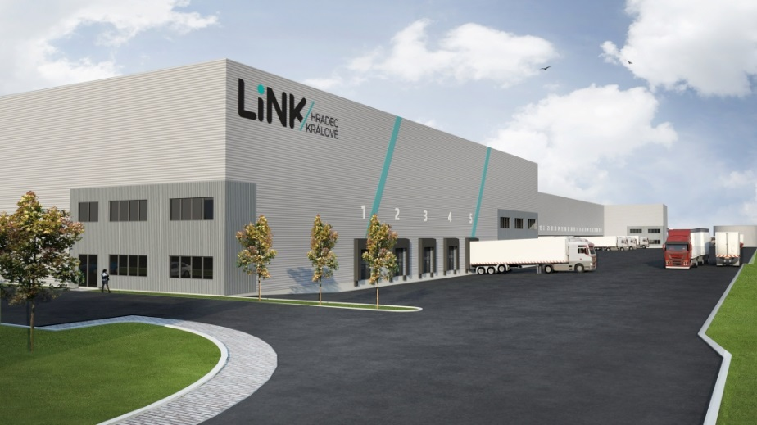

přehled základních údajů

|  |  |
| --- | --- |
| **Lokalita:** | Průmyslová zóna Pouchov, Hradec Králové u dálnice D11 |
| **Dopravní napojení:** | Praha – 120 km / 80 minut jízdy Drážďany – 250 km / 160 minut jízdy Wrocław – 160 km / 140 minut jízdy |
| **Celková pronajímatelná plocha:** | 8 151 m2 s možností budoucí expanze odalších3 420 m2 |
| **Flexibilní řešení prostor:** | od 350 m2 do 8 151 m2 |
| **Zahájení výstavby:** | březen 2018 |
| **Dokončení výstavby:** | září 2018 |

POPIS PROJEKTU

Logistický park LiNK Hradec Králové nabízí celkem 8 151 m2 pronajímatelných ploch třídy A. Nachází se v jedné hale určené pro lehkou výrobu a logistiku. Prostory lze flexibilně přizpůsobit dle přání nájemců na menší jednotky, a to od velikosti 350 m2, anebo je exkluzivně poskytnout jednomu nájemci jako logistické centrum realizované na míru.

LOKALITA

LiNK Hradec Králové leží v bezprostřední blízkosti dálnice D11 v průmyslové zóně Pouchov nedaleko města Hradec Králové, které patří k hlavním centrům automobilového průmyslu a strojírenství v ČR. Nezaměstnanost v regionu je na úrovni 5 % a ve vzdálenosti 20 minut jízdy od projektu žije více než 250 000 obyvatel. Letiště se nachází pouhé 3 km od projektu a železnice 2 km.

**4. 2. LiNK Olomouc Bystrovany**

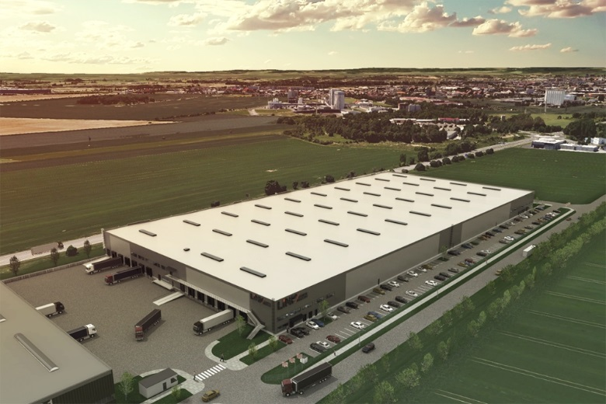

přehled základních údajů

|  |  |
| --- | --- |
| **Lokalita:** | Bystrovany, předměstí Olomouce u rychlostní silnice R35 a dálnice D35 |
| **Dopravní napojení:** | Praha – 280 km / 170 minut jízdy Vídeň – 200 km / 120 minut jízdy Bratislava – 200 km / 120 minut jízdy Katovice – 175 km / 100 minut jízdy |
| **Celková pronajímatelná plocha:** | 72 000 m2 |
| **Flexibilní řešení prostor:** | Od 1 500 m2 do 27 000 m2 |
| **Zahájení výstavby:** | září 2018 |
| **Dokončení výstavby:** | 2. čtvrtletí 2019 |

POPIS PROJEKTU

Logistický park LiNK Olomouc Bystrovany nabízí celkem 72 000 m2 pronajímatelných ploch třídy A na 19hektarovém pozemku. Celkem 6 hal určených k logistice a lehké výrobě lze flexibilně přizpůsobit nájemcům na menší jednotky ve velikosti od 1 500 m2 do 27 000 m2.

LOKALITA

LiNK Olomouc Bystrovany je umístěn na předměstí města Olomouc. Nachází se na hlavní trase Brno - Ostrava – Katovice, a to 4 km od dálnice D35. Olomouc je univerzitní město s dlouholetou tradicí průmyslové výroby. Dominantní jsou potravinářský a strojírenský průmysl, hojně zastoupený je také průmysl chemický, elektrotechnický, zpracování umělých hmot a stavebnictví. Nezaměstnanost v regionu je na úrovni 6,8 % a ve vzdálenosti 20 minut jízdy od projektu žije více než 250 000 obyvatel. Město přitom leží pouhých 80 km od jihomoravské metropole Brna.

**4. 3. LiNK Nitra West**

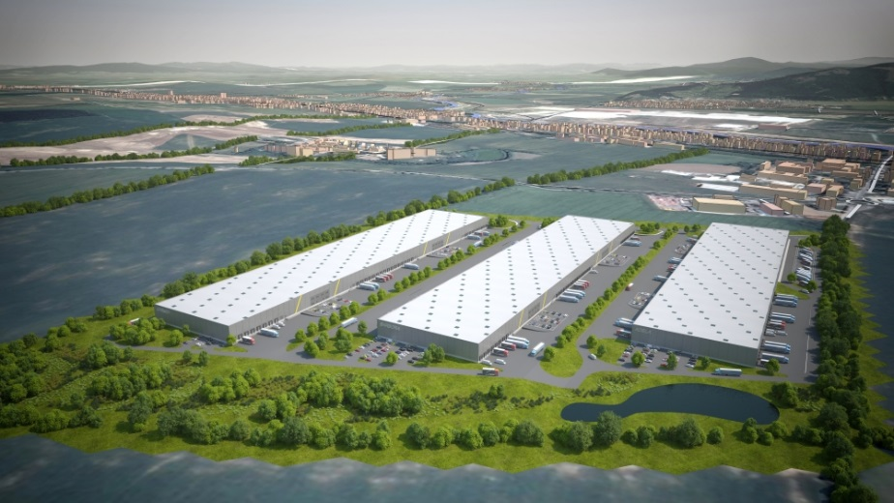

přehled základních údajů

|  |  |
| --- | --- |
| **Lokalita:** | Průmyslová zóna Lužianky, Nitra u rychlostní silnice R1 |
| **Dopravní napojení:** | Bratislava – 90 km / 60 minut jízdy Praha – 420 km / 240 minut jízdy Vídeň – 166 km / 100 minut jízdy Katovice – 362 km / 220 minut jízdy |
| **Celková pronajímatelná plocha:** | 108 000 m2 |
| **Flexibilní řešení prostor:** | od 1 100 m2 do 32 000 m2 |
| **Zahájení výstavby:** | léto 2018 |
| **Dokončení výstavby:** | 1. čtvrtletí 2019 |

POPIS PROJEKTU

Logistický park LiNK Nitra West nabízí celkem 108 000 m2 pronajímatelných ploch třídy A na 26hektarovém pozemku. V celkem 3 halách určených k logistice a lehké výrobě lze flexibilně umístit větší množství nájemců, a to od velikosti 1 100 m2 do 32 000 m2. Park je součástí dynamicky se rozvíjejícího území, ve kterém se soustředí obchodní centra, sklady, cash & carry prodejny, lehká výroba i sídla renomovaných společností.

LOKALITA

LiNK Nitra West je umístěn v průmyslové zóně města Nitra - Lužianky a nachází se 500 metrů od rychlostní silnice R1 a 5 kilometrů od centra města. Nitra je sídlem řady univerzit a s přibližně 80 000 obyvateli zaujímá páté místo na žebříčku největších měst na Slovensku. V regionu má dlouholetou tradici průmyslová výroba a nově také automobilový průmysl, který se váže k příchodu britské automobilky Jaguar Land Rover. Nezaměstnanost se pohybuje na úrovni 6,8 %.

1. **KONTAKTY A SPOJENÍ**

Crest Communications a.s.

Denisa Kolaříková Kamila Čadková

[denisa.kolarikova@crestcom.cz](mailto:denisa.kolarikova@crestcom.cz) [kamila.cadkova@crestcom.cz](mailto:kamila.cadkova@crestcom.cz)

mobil: 731 613 606 mobil: 731 613 609

Aktuální tiskové zprávy, vizualizace a fotografie společnosti Linkcity jsou k dispozici ke stažení na tiskovém středisku na následujícím odkaze:

<http://www.crestcom.cz/cz/klient/?id=136>

**Linkcity**

Kristýna Zavrtálková – Deputy CEO

[kristyna.zavrtalkova@linkcity.cz](mailto:kristyna.zavrtalkova@linkcity.cz)  
mobil: 724 982 526

Na Harfě 337/3 Lombardiniho 22/A

190 05 Praha 9 831 03 Bratislava  
[www.linkcity.cz](http://www.linkcity.cz)